Archivní číslo vzorku | 7795
Odběrové číslo vzorku | 5
Pořadové číslo karty vzorku v databázi | 802
Místo
Objekt | Melantrichova Bible 1549, res. Bártová
Místo odběru popis | Vzorek Archiv. číslo Popis  Vz. č. 1 7791 useň desky  Vz. č. 2 7792 useň řemínek  Vz. č. 3 7793 motouz  Vz. č. 4 7794 šití  Vz. č. 5 7795 papír přídeští  Vz. č. 6 7796 papír předsádka  Vz. č. 7 7797 knižní blok poslední složky RRr  Vz. č. 8 7798 list 4. vydání Dij  Vz. č. 9 7799 list cedulka  Vz. č. 10 7800 vysprávka s tiskem
Místo odběru foto
Typ díla | Kniha
Typ podložky (v případě vzorků povrchových úprav / barevných vrstev)
Datace objektu | 1549
Zpracovatel analýzy | Hurtová Alena
Datum zpracování zprávy k analýze | 4. 2. 2015
Číslo příslušné zprávy v databázi zpráv | 2015_13

Výsledky analýzy

Stanovení vlákninového složení papíru a textilií
Vzorek č. 5 (7795)

Optická mikroskopie
Bílé procházející světlo
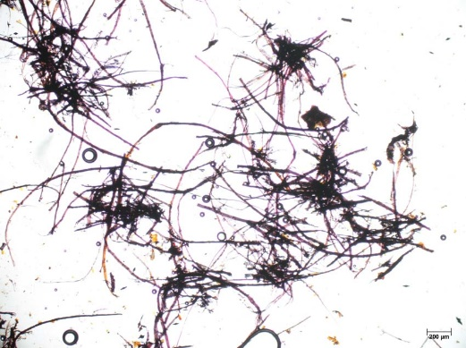 | 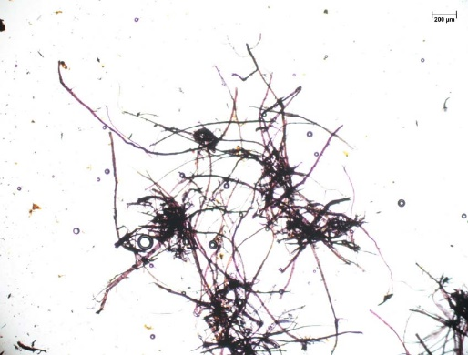
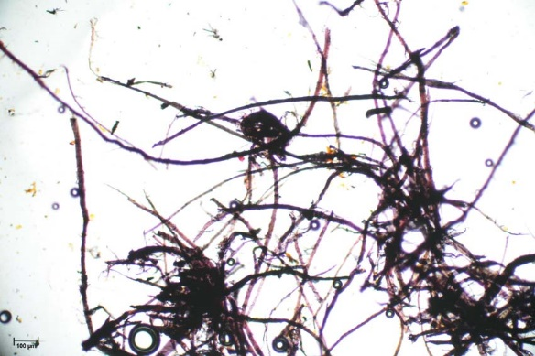 | 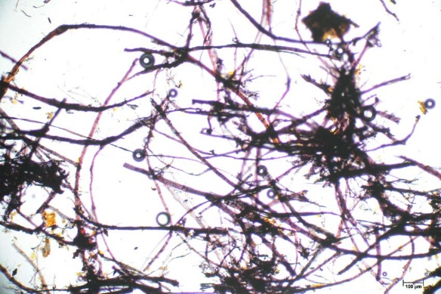

Vlákna vzorku se po styku s Herzbergovým činidlem zbarvila do vínově červena.

Vínově červené zbarvení je typické pro vlákna hadroviny. Pozorovaná vlákna měla typické znaky lněných nebo konopných vláken (úzký lumen, kolénka).

Závěr

Vzorky usně 1 a 2 (7791 a 7792) byly nejspíše třísločiněné.

Vzorky textilií 3 a 4 (7793 a 7794) byly tvořeny nejspíše konopnými nebo lněnými vlákny.

Vzorky papíru 5, 6, 7 a 8 (7795, 7796, 7797 a 7798) byly tvořeny hadrovinou nejspíše z konopných nebo lněných vláken.

Vzorek papíru 10 (7800) byl tvořen nejspíše směsí hadroviny a dřevoviny.

Fotodokumentace analýzy

